**算法设计与分析实验报告**



实验题目： 旅行售货员 TSP 问题的回溯法求解探索

姓名： 马天成

学号： 2020211376

日期： 2022-12-14

目录

一、实验环境 2

1.1 设备规格 2

1.2 操作系统 3

1.3 编程语言&编译器 3

1.4 开发工具 3

二、实验内容 4

2.1 实验内容及要求 4

2.2 输入设计 4

2.3 全局变量设计 5

2.4 主函数功能设计 5

2.5 子函数-swap 5

2.6 子函数-insert_print 6

2.7 子函数-TSP 6

2.8 测试 7

三、出现问题及解决 9

3.1 下标 9

3.2 思路 9

四、总结 9

4.1 实现内容 9

# 一、实验环境

## 1.1 设备规格



## 1.2 操作系统

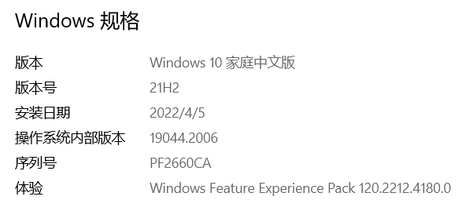

## 1.3 编程语言&编译器

C++11

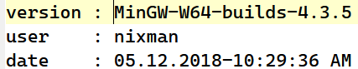

## 1.4 开发工具

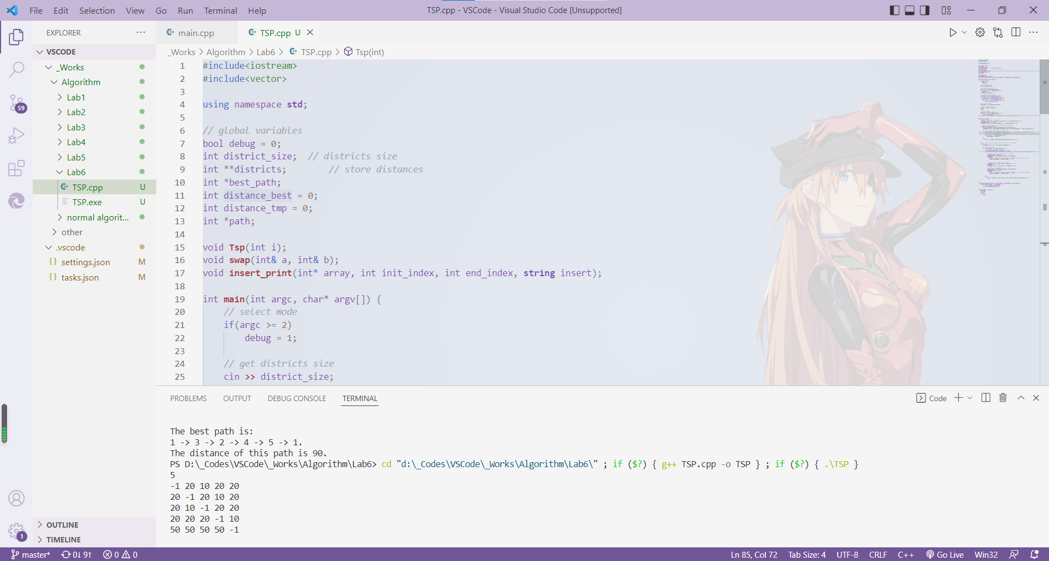

# 二、实验内容

## 2.1 实验内容及要求

如图 1 所示，节点代表城市，节点之间的边代表城市之间的路径。每个城市都有 一条进入路径和离开路径，不同的路径将耗费不同的旅费。旅行售货员选择城市 1 作为出发城市，途经其他每个城市，要求每个城市必须经过一次，并且只能经 过一次，求一条具有最小耗费的路径，该路径从城市 1 出发，经过其余 5 个城市 后，最后返回城市 1。 采用 C/C++/Java/Python 语言，采用回溯法，使用递归或非递归的方法，求解旅 行售货员问题。要求完成以下内容： 1. 设计采用的界限函数（剪枝函数）； 2. 给出回溯过程中对结点采用的剪枝策略。 3. 编写基于回溯法的算法代码，求出一条最短回路及其长度； 4. 画出回溯搜索过程中生成的解空间树，说明发生剪枝的结点，以及树中各个叶 结点、非叶结点对应的路径长度。

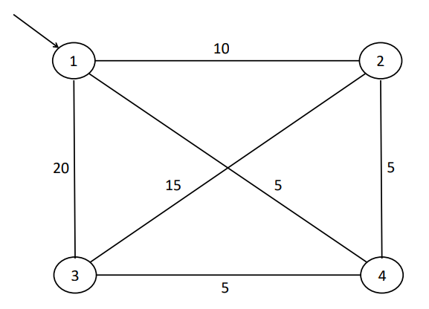

## 2.2 输入设计

第一行为规模。路径为矩阵。对角线无意义。

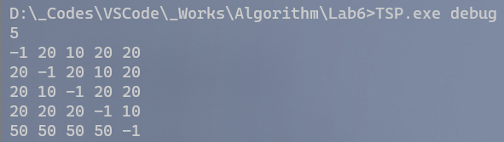

## 2.3 全局变量设计

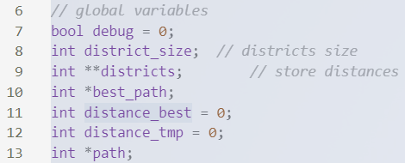

这个就很简单了。根据英文名称很简单就能猜出。

## 2.4 主函数功能设计

主要功能为读取数据、调用函数处理。带参数会使得进入debug模式输出更多信息。

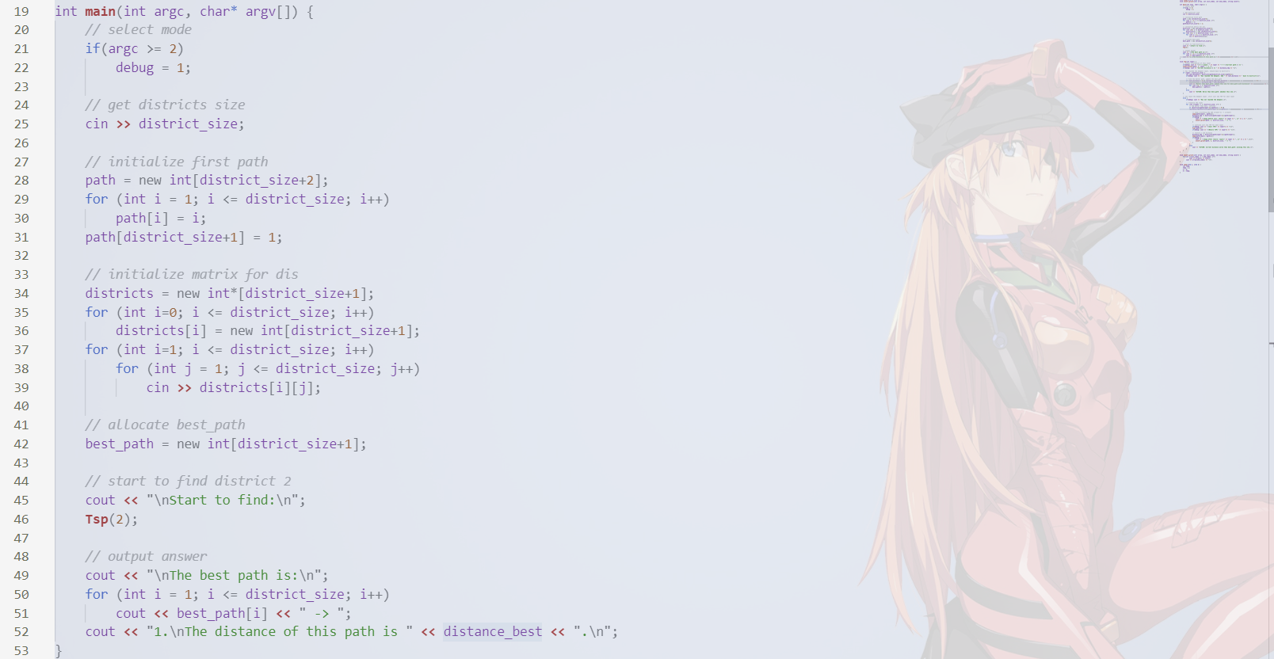

## 2.5 子函数-swap

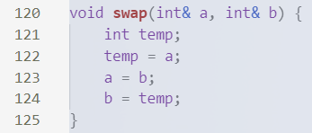

这是最简单的交换函数。

## 2.6 子函数-insert_print

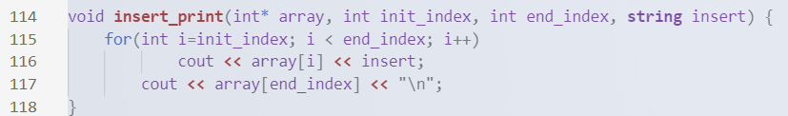

这就是简单输出一个数组。主要用来输出路径。

## 2.7 子函数-TSP

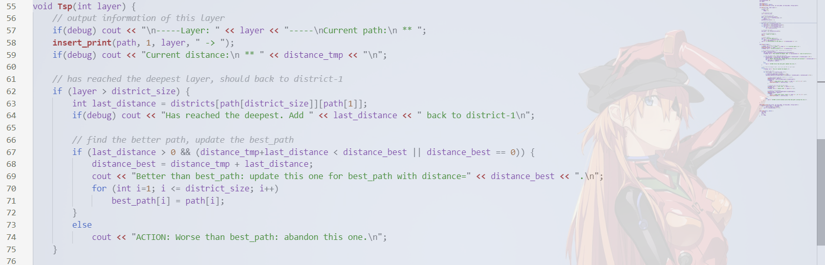

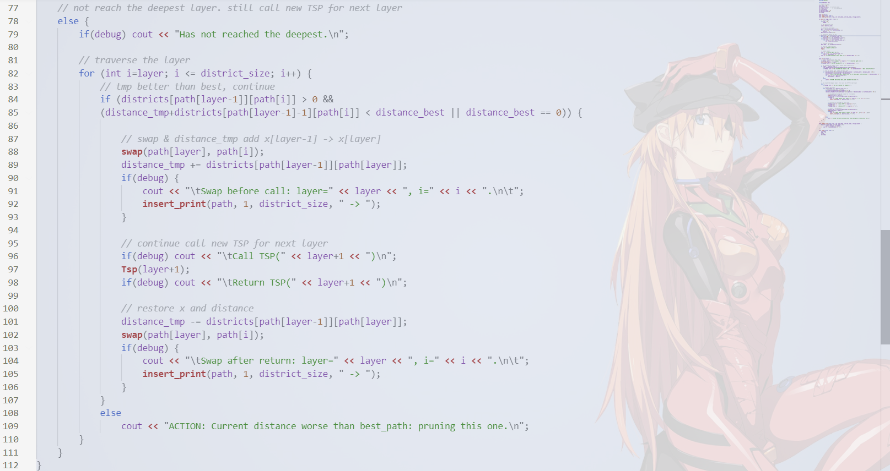

这其实就是核心的模块了。我们这里选择递归调用的模板进行编写。

有一个大的逻辑分支：

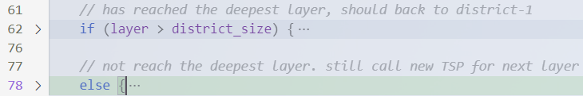

1. 假如层数走完所有点，，走到最后一个点。那就更新当前的距离，函数结束。

2. 假如层数没走完，那就在每一层进行所有的尝试：（由swap实现）

因为是排列数，所以根据当前层数来循环向下的数字就可以。记得还原现场。

* 未到达底层-剪枝：

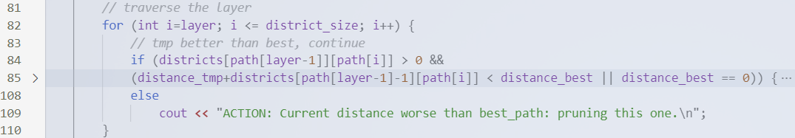

对于当前尝试的点，假如距离已经超出best，没必要进行继续了。直接退出函数。

* 到达底层-舍弃：



对于当前生成的路径，假如距离大于best，那么舍弃，不更新best。

## 2.8 测试

正常模式：

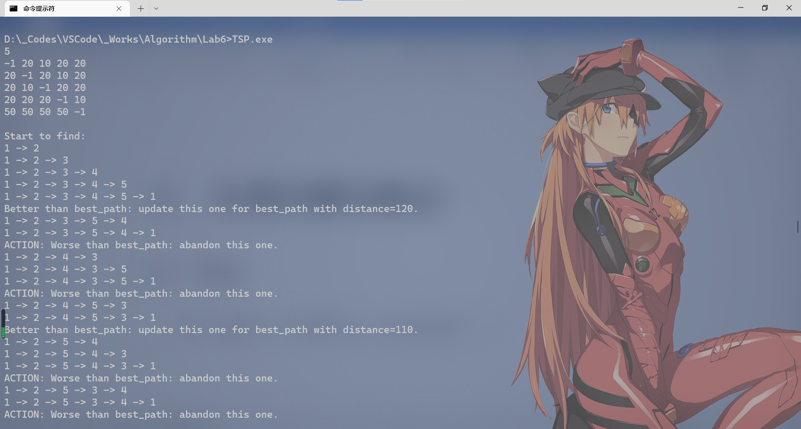

…

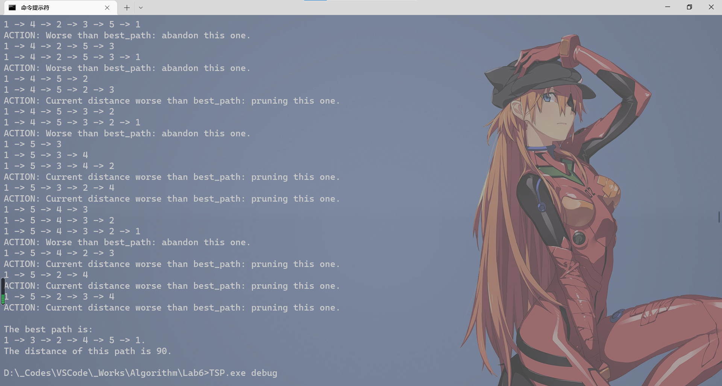

debug模式：

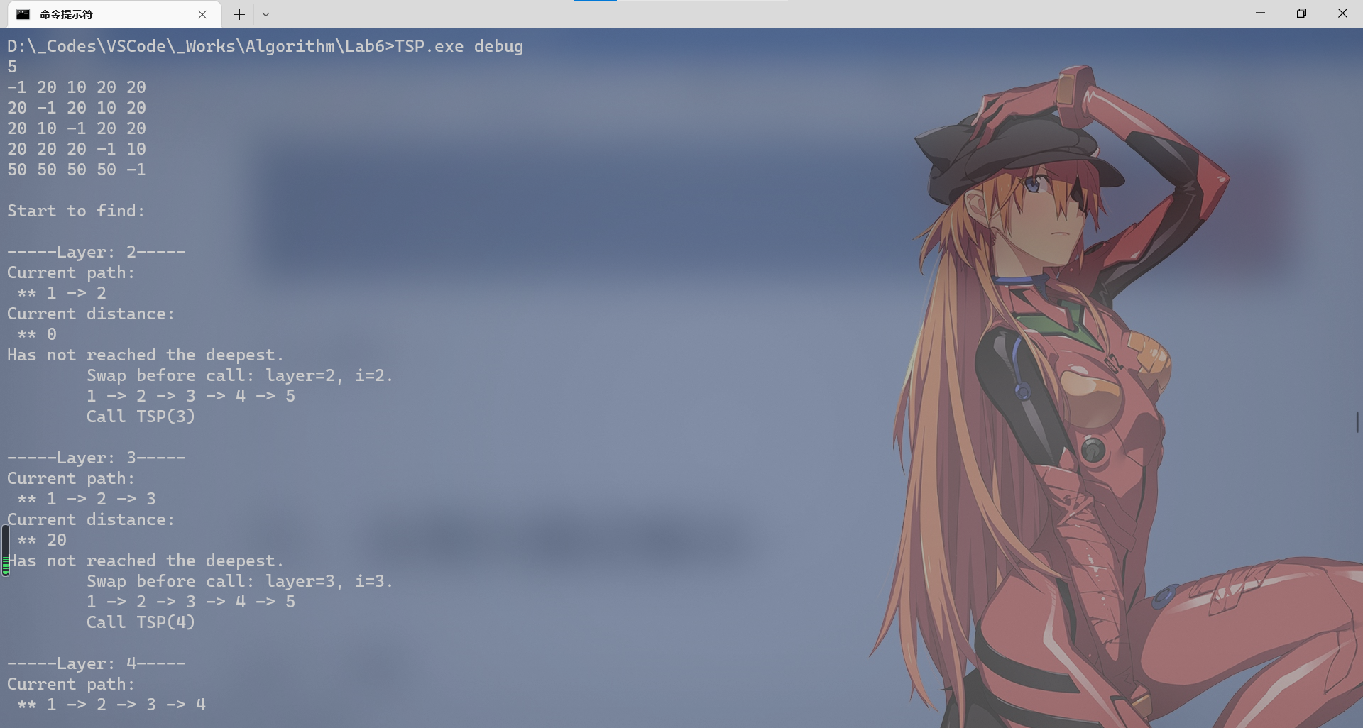

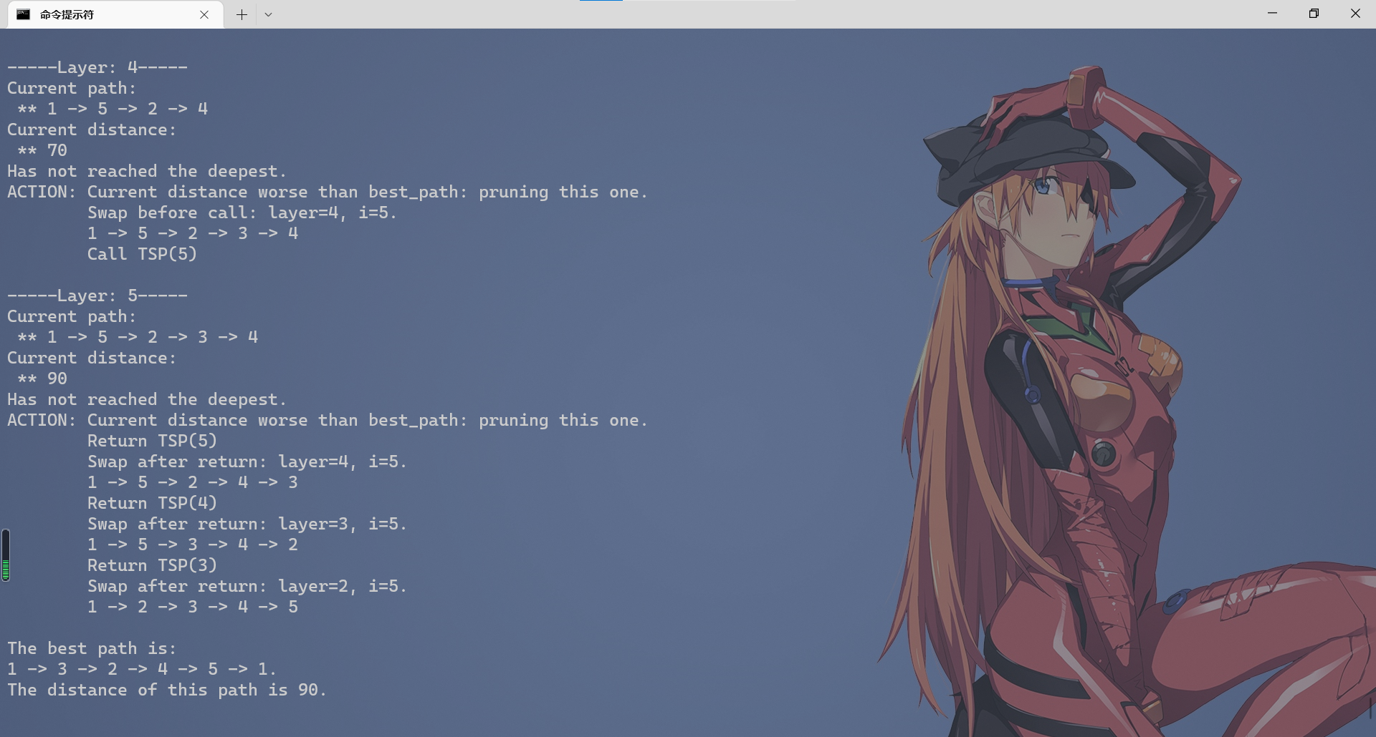

可以看到debug模式中，清楚地看出函数调用关系和当前的路径。

经过一系列的测试，都是没有问题的：

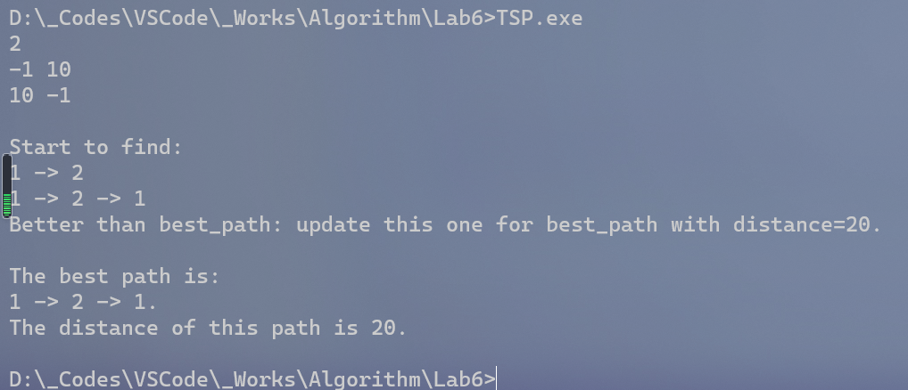

# 三、出现问题及解决

## 3.1 下标

下标在编写的时候经常出错。但还是解决了。

## 3.2 思路

对整个swap以及还原没有很好的认识。但是我将所有的东西输出之后，一切都很明了。

# 四、总结

## 4.1 实现内容

1. 设计采用的界限函数（剪枝函数）；

在上文中给了很清楚。减去距离已经大于best的枝。

2. 给出回溯过程中对结点采用的剪枝策略。

减去距离已经大于best的枝。

3. 编写基于回溯法的算法代码，求出一条最短回路及其长度；

输出的最终结果。

4. 画出回溯搜索过程中生成的解空间树，说明发生剪枝的结点，以及树中各个叶 结点、非叶结点对应的路径长度。

在debug模式中，很清楚自己当前的层数和路径长度，以及函数调用关系和swap关系。